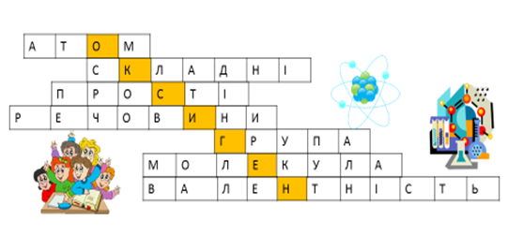Увага !!!

***Оголошується щорічний конкурс на кращий хімічний кросворд!***

***Умови конкурсу :***

* кросворди приймаються від усіх бажаючих студентів І-ІІ-го курсів, що навчаються на кафедрі загальної, органічної та фізичної хімії
* кросворд виконують на листах формату А1 – А4
* загальна кількість питань кросворду не менше 60: 30 – по горизонталі, 30 – по вертикалі
* питання повинні відповідати програмі курсу, *передбаченій календарним планом*
* бажаючі прийняти участь у конкурсі повинні представити свої роботи до **11 листопада 2024 року**. До кросворду обов’язково додаються питання та відповіді.

Всі кросворди будуть ретельно розглянуті студентським журі , а найкращі роботи та їх автори оголошені.

**Кафедра загальної, органічної та фізичної хімії**